Construindo um Projeto Ágil no GitHub
Da Gestão ao Controle de Qualidade
Projeto acadêmico - TechFlow Solutions
Sistema web de gerenciamento de tarefas para uma startup de logística
Resumo executivo
Este trabalho apresenta um projeto prático de Engenharia de Software com repositório Git, Kanban, CRUD web, testes automatizados, GitHub Actions e documentação de mudança de escopo.

1. Descrição do projeto e escopo inicial
A TechFlow Solutions foi contratada por uma startup de logística para desenvolver um sistema web de gerenciamento de tarefas. A solução permite registrar atividades, acompanhar responsáveis, visualizar o andamento do trabalho em um quadro Kanban e manter evidências do processo de desenvolvimento no GitHub.
O escopo inicial foi definido para manter o produto simples, funcional e alinhado aos objetivos da disciplina. O foco ficou no ciclo completo de software: planejamento, modelagem, versionamento, implementação, testes, automação e documentação.
- Cadastrar tarefas com título, descrição, responsável e prazo.
- Listar tarefas nas colunas A fazer, Em progresso e Concluído.
- Atualizar o status de cada tarefa conforme o avanço do trabalho.
- Excluir tarefas cadastradas incorretamente ou que não fazem mais parte do escopo.
- Filtrar tarefas por status e pesquisar por texto.
- Executar testes automatizados e validação de qualidade no GitHub Actions.

Estrutura prática do repositório
Diretório | Finalidade
src/ | Código da API, persistência e interface web.
tests/ | Testes automatizados do CRUD e validações.
docs/ | Documentação acadêmica, Kanban e diagramas UML.
.github/workflows/ | Pipeline de integração contínua com GitHub Actions.
scripts/ | Scripts auxiliares de qualidade e geração do relatório.

2. Metodologia ágil utilizada
A metodologia adotada foi híbrida, combinando Kanban com práticas leves de Scrum. O Kanban organiza o fluxo nas colunas To Do, In Progress e Done, enquanto o Scrum contribui com backlog priorizado, incrementos curtos e revisão constante do que foi entregue.
- Kanban: visualização do trabalho, redução de tarefas esquecidas e acompanhamento do fluxo.
- Backlog incremental: divisão do projeto em entregas pequenas e verificáveis.
- Commits semânticos: histórico claro e rastreável das alterações.
- Integração contínua: execução automática de testes e qualidade a cada alteração publicada.

Cards principais do Kanban
Nº | Card | Coluna
1 | Definir escopo inicial | Done
2 | Criar repositório público | Done
3 | Implementar modelo de tarefas | Done
4 | Implementar API CRUD | Done
5 | Criar interface Kanban | Done
6 | Adicionar filtros básicos | Done
7 | Criar testes automatizados | Done
8 | Configurar GitHub Actions | Done
9 | Revisar documentação | In Progress
10 | Preparar vídeo pitch | To Do
11 | Adicionar prioridade para tarefas críticas | Done

3. Importância da modelagem
A modelagem é uma etapa essencial da Engenharia de Software porque transforma necessidades de negócio em representações compreensíveis antes da implementação. Ela reduz ambiguidades, melhora a comunicação entre estudantes, professores e stakeholders, e ajuda a identificar responsabilidades do sistema.
Neste projeto, os diagramas UML foram usados para representar as interações do usuário com o sistema e a estrutura principal das classes que sustentam o CRUD de tarefas.

3.1 Diagrama de Casos de Uso
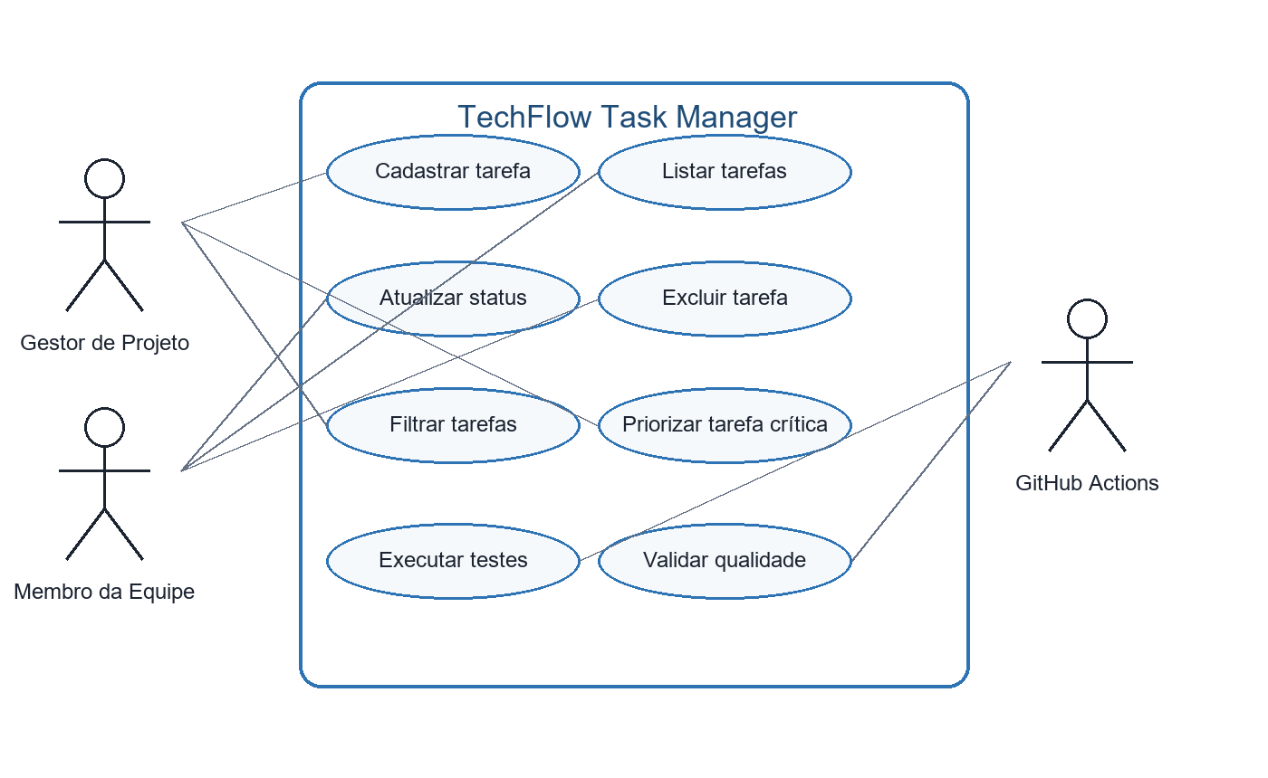
Figura 1 - Diagrama de Casos de Uso.
O diagrama mostra que gestores e membros da equipe interagem com funções como cadastrar, listar, filtrar, atualizar e excluir tarefas. O GitHub Actions aparece como ator externo responsável por executar testes e validar qualidade.

3.2 Diagrama de Classes
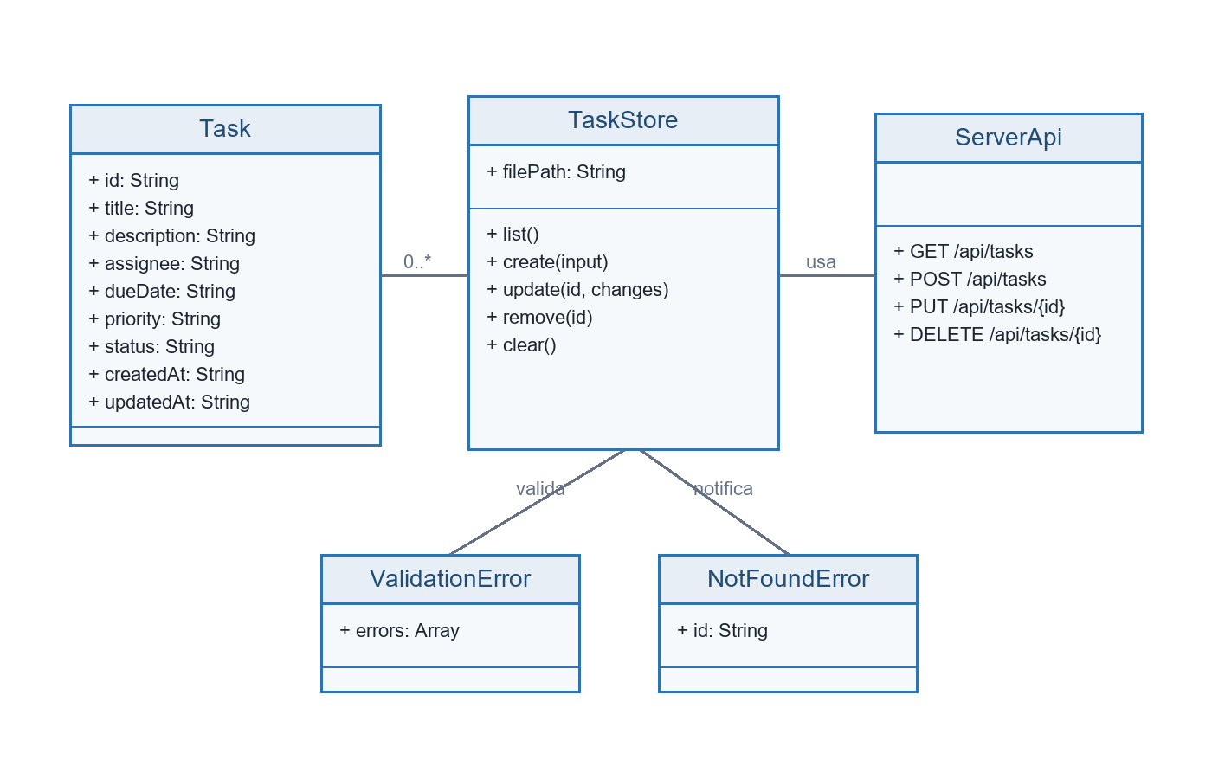
Figura 2 - Diagrama de Classes.
O diagrama destaca a classe Task, que representa os dados de cada tarefa, e a classe TaskStore, responsável por persistência, criação, atualização, listagem e remoção. A camada ServerApi expõe essas operações para a interface web.

4. Testes automatizados e controle de qualidade
O controle de qualidade foi configurado com testes automatizados usando o módulo nativo node:test. Os testes cobrem o fluxo principal de criação, listagem, atualização, exclusão e validação de entradas inválidas.
Além dos testes, o projeto possui um script de qualidade que executa verificação de sintaxe nos arquivos JavaScript e identifica espaços em branco no final das linhas. O GitHub Actions executa essas validações automaticamente em pushes e pull requests.
Resultado esperado
A cada alteração enviada ao GitHub, o workflow CI deve baixar o código, configurar Node.js, instalar dependências, executar o lint e rodar os testes automatizados.

5. Gestão de mudanças
Durante a simulação, o cliente solicitou uma mudança de escopo: destacar tarefas críticas para facilitar decisões em uma operação logística. A solicitação é coerente com o contexto do cliente, pois atrasos em tarefas críticas podem impactar entregas e atendimento ao consumidor final.
- Novo campo de prioridade no cadastro de tarefas.
- Valores disponíveis: Baixa, Média, Alta e Crítica.
- Filtro por prioridade na API e na interface web.
- Destaque visual para tarefas críticas.
- Atualização dos testes automatizados para cobrir o novo comportamento.
A alteração foi registrada no Kanban como novo card e implementada em commit próprio, mantendo rastreabilidade entre justificativa de negócio, código, testes e documentação.

6. Prints comentados do GitHub
Os prints devem ser inseridos após publicar o repositório no GitHub e executar o workflow de CI. Abaixo estão os espaços e comentários já preparados para a versão final da entrega.
Print necessário | Comentário para a entrega
Kanban no GitHub Projects | O quadro evidencia a organização das tarefas nas colunas To Do, In Progress e Done, incluindo o card da mudança de escopo.
Histórico de commits | Os commits semânticos demonstram evolução incremental e facilitam a rastreabilidade das decisões do projeto.
GitHub Actions aprovado | O workflow comprova que testes e validação de qualidade foram automatizados no ciclo de desenvolvimento.

7. Exemplo de solução existente
Um exemplo concreto de solução existente é o Trello, que usa quadros Kanban com cartões e colunas para organizar atividades. Outra solução comum em equipes de software é o Jira. O GitHub Projects cumpre papel semelhante, mas possui a vantagem de estar integrado ao repositório, às issues, aos pull requests, aos commits e ao GitHub Actions.

8. Considerações finais
O projeto demonstra como a Engenharia de Software integra planejamento, modelagem, versionamento, implementação, testes e adaptação a mudanças. A atividade também mostra que ferramentas como GitHub, GitHub Projects e GitHub Actions ajudam a reduzir falhas comuns em projetos ágeis, como baixa visibilidade do progresso, comunicação fragmentada e ausência de validação contínua.

Referências
- GitHub Docs. GitHub Actions Documentation.
- Pressman, Roger S. Engenharia de Software: Uma Abordagem Profissional.
- Atlassian. Como usar Kanban para melhorar produtividade.
- Canal Programação Fácil. Testes automatizados com GitHub Actions.

